🔥Горячая зола стала причиной пожара🔥

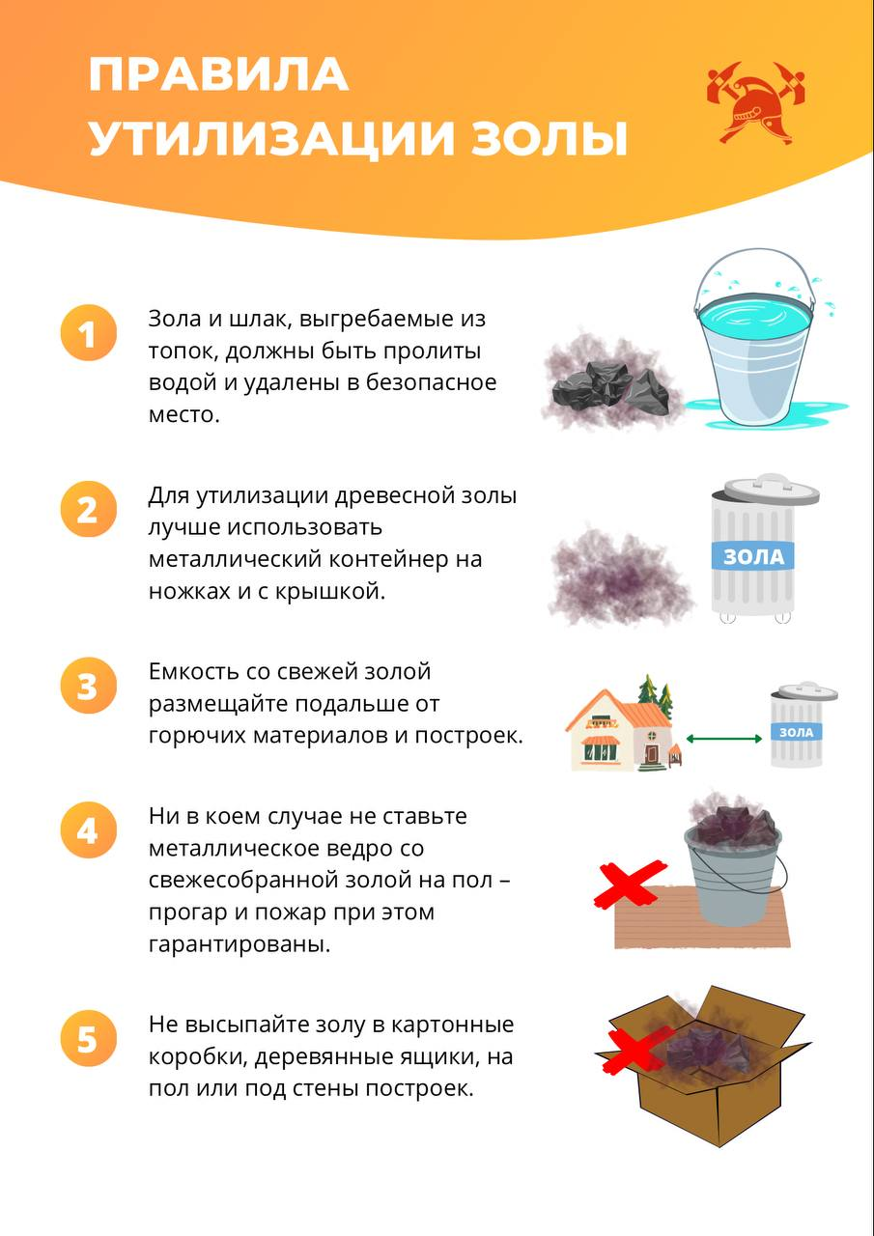В связи с тем, что большая часть отопительного сезона еще впереди, вероятность пожаров возрастает, особенно у неосмотрительных хозяев. Зола может оставаться пожароопасной более суток - за счет мельчайших угольков, которые способны разогреть до тления уже остывшие угли.

Так, ночью 10 ноября на пульт пожарной охраны поступило сообщение о пожаре в доме по улице Российская в селе Тунка Тункинского района. К месту пожара выехал боевой расчет пожарной части №46 10-го Тункинского отряда ГПС РБ.

Прибыв на место, пожарные обнаружили возгорание наружной стены жилого дома. По предварительным данным, причиной пожара послужило неосторожное обращение с огнем. 63-летняя хозяйка дома проживает одна, перед сном женщина вынесла золу из котельной и высыпала возле продушины, горячие угли начали тлеть, в результате чего произошло возгорание. Пожар хозяйка обнаружила сама и вызвала пожарных.

Благодаря оперативной работе огнеборцев, распространения огня на весь жилой дом удалось избежать. Открытый огонь огнеборцы ликвидировали за четыре минуты. В результате пожара огнем повреждена стена дома снаружи и пол на площади пять квадратных метров.

**6-й Иволгинский отряд ГПС РБ напоминает жителям Иволгинского района правила утилизации золы:**

💧Зола и шлак, выгребаемые из топок, должны быть пролиты водой и удалены в безопасное место.

⚠Для утилизации древесной золы лучше использовать металлический контейнер на ножках и с крышкой.

✅Емкость со свежей золой размещайте подальше от горючих материалов и построек.

❌Ни в коем случае не ставьте металлическое ведро со свежесобранной золой на пол – прогар и пожар при этом гарантированы.

❌Не подвергайте себя и своих близких опасности, высыпая золу в картонные коробки, деревянные ящики, на пол или под стены построек.

☎При обнаружении пожара незамедлительно сообщить об этом по телефону 101 или 112

С уважением,

Инструктор противопожарной профилактики 6-го Иволгинского отряда ГПС РБ